Лабораторная работа 12

COM/DLL

ПОИТ-3, ПОИБМС-3

4 часа

**Задание 01.Windows**

1. Разработайте приложение **OS12_COM.**
2. Приложение **OS12_COM** представляет собой DLL-библиотеку (**OS12_COM.dll**), реализующую COM-компонент **OS12**.
3. COM-компонент **OS12** реализует два COM-интерфейса: **IAdder** и **IMultiplier**.
4. Интерфейс **IAdder** обеспечивает вызов следующих функций.

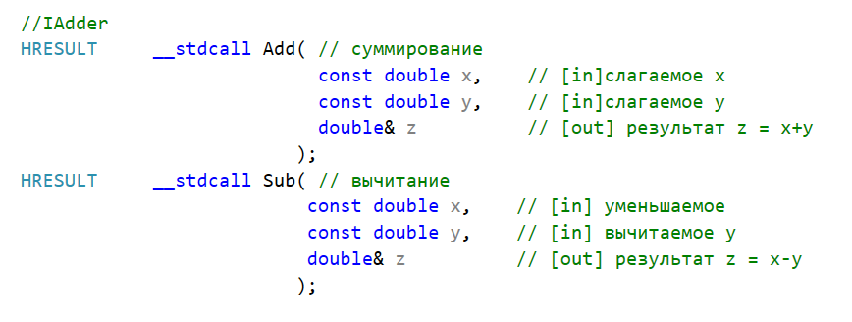

1. Интерфейс **IMultiplier** обеспечивает вызов следующих функций.

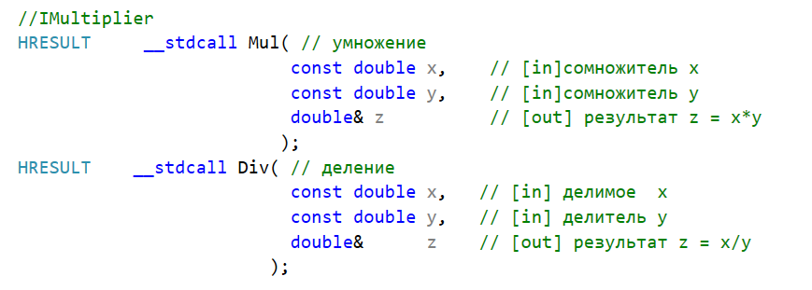

1. Зарегистрируйте компонент **OS12** в реестре Windows.

**Задание 02.Windows**

1. Разработайте приложение **OS12_02**.
2. Приложение **OS12_02** реализует клиент COM-компонента **OS12** и предназначено для тестирования работоспособности COM-компонента **OS12**.
3. Ниже приведен фрагмент исходного кода приложения **OS12_02**.

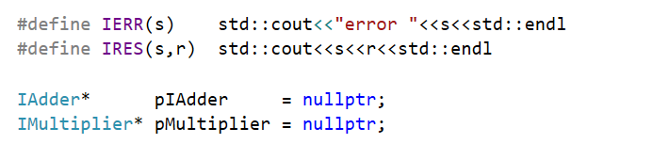

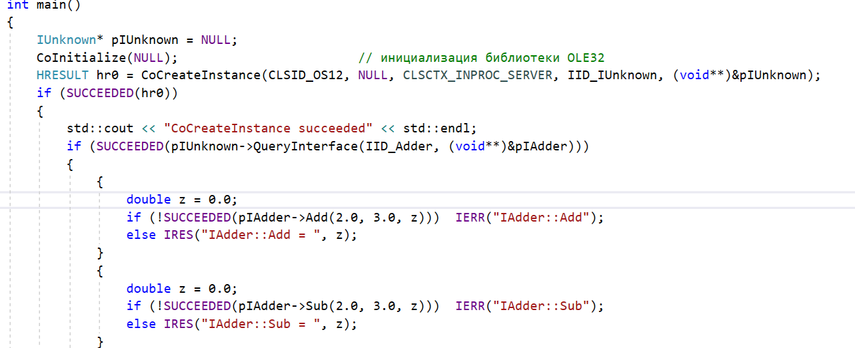

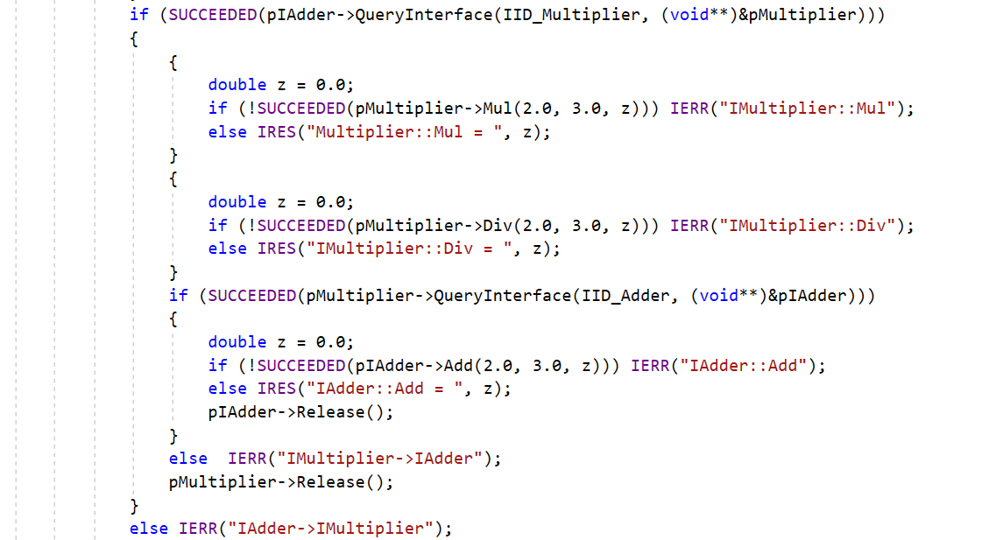

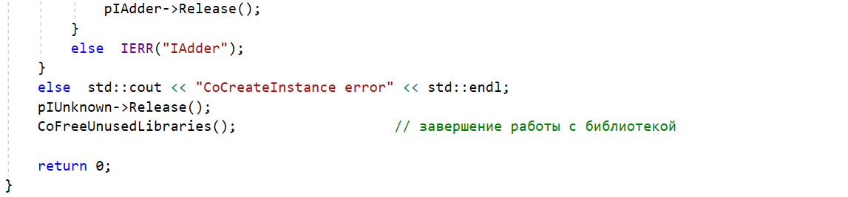

1. Продемонстрируйте выполнение **OS12_02**.

**Задание 03.Windows**

1. Разработайте приложение **OS12_LIB.**
2. Приложение **OS12_LIB** представляет собой LIB-библиотеку (**OS12.lib**), реализующую следующие функции (OS12.h).

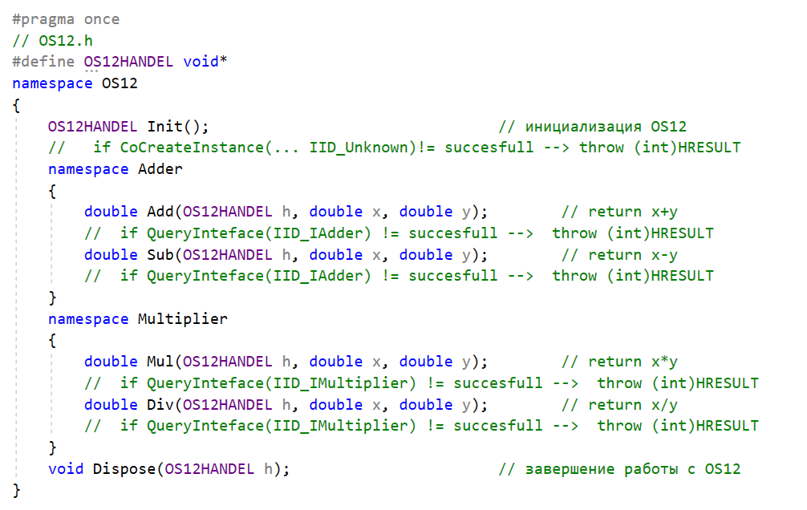

1. Функции библиотеки **OS12.lib** используют соответствующие методы COM-компонента **OS12** (разработанного в предыдущем задании).
2. Функции библиотеки **OS12.lib** должны быть устойчивы к ошибочным аргументам, внутренним ошибкам и генерировать соответствующие исключения.

**Задание 04.Windows**

1. Разработайте приложение **OS12_04**.
2. Приложение **OS12_04** используетбиблиотеку **OS12.lib** и предназначено для тестирования работоспособности ее функций.
3. Ниже приведен фрагмент исходного кода приложения **OS12_04**.

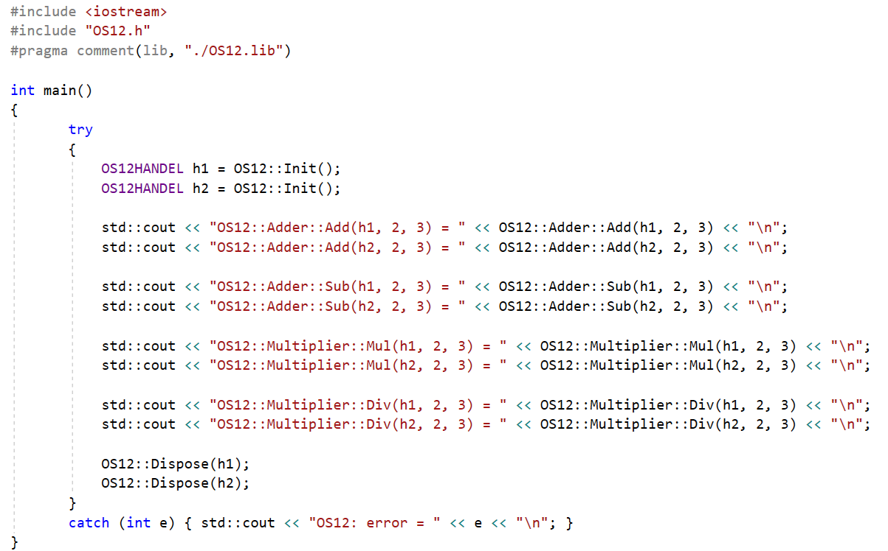

1. Продемонстрируйте выполнение **OS12_04**.

**Задание 04.**Ответьте на следующие вопросы

1. Что такое COM? COM-программирование?
2. Что такое COM-объект(компонент)? CLSID?
3. Что такое GUID? Где применяется GUID? Размер GUID-идентификатора?
4. Какие типы COM-контейнеров бывают?
5. Что является клиентом и сервером в COM?
6. Поясните понятия «однокомпонентный» и «многокомпонентный» COM-сервер. Б
7. Поясните типы COM-серверов: CLSCTX_INPROC_SERVER, CLSCTX_LOCAL_SERVER, СLSCTX_REMOTE_SERVER.
8. Как называется имя библиотеки, обеспечивающей работу COM-приложений.
9. Поясните назначение типа и структуру HRESULT.
10. Что такое COM-интерфейс?
11. Чем характеризуется COM-интерфейс?
12. Что значит «стандартный» COM-интерфейс?
13. Назовите два стандартных COM-интерфейса.
14. Перечислите методы интерфейса IUnknown и поясните их назначение.
15. Что такое «фабрика классов» и для чего она нужна?
16. Перечислите методы интерфейса IClassFactory и поясните их назначение.
17. Что такое «счетчик ссылок на интерфейсы»? Для чего он нужен? Каким образом и когда этот счетчик увеличивается и уменьшается?
18. Какое соглашение о вызове и возврате должен обеспечивать метод COM-объекта? Какие методы являются исключением?
19. Что должен «знать» COM-клиент, чтобы использовать COM-объект?
20. Объясните в чем заключается процесс регистрации COM-объекта?
21. Поясните назначение утилиты regsvr32 и принцип ее работы.
22. Поясните назначение утилиты regedit.
23. Перечислите пять функций, которые экспортируются COM/DLL-контейнером. Поясните назначение этих функций.
24. Назовите функцию COM-контейнера, которая вызывается OLE32 для получения указатель на фабрику классов.
25. Назовите функцию фабрики классов, в которой создается объект компонента.
26. Поясните назначение «счетчика экземпляров компонент». Где этот счетчик увеличивается и где уменьшается?
27. Назовите условие, при котором объект компонента удаляется.
28. Объясните на механизм блокировки COM-сервера (функция LockServer фабрики классов).

1. Что такое COM? COM-программирование?

Common Object Model. COM – модель программного обеспечения. Модель разработана Microsoft.

Может применяться во всех операционных системах, но прижилась только в Windows.

COM-программирование: разработка программного обеспечения, имеющего модель COM.

2. Что такое COM-объект(компонент)? CLSID?

COM-объект: специализированный объект времени исполнения (экземпляр), который предоставляет стандартизированный интерфейс для взаимодействия с другими объектами.

CLSID - это идентификатор COM-компонента.

3. Что такое GUID? Где применяется GUID? Размер GUID-идентификатора?

GUID - тип данных размером 128 бит, который используется для идентификации com-компонета или com-интерфейса.

4. Какие типы COM-контейнеров бывают?

exe и dll

5. Что является клиентом и сервером в COM?

Сервер – это программный модуль, который реализует COM-компоненты.

Клиент – это программный модуль, который создает экземпляры com-компонентов и использует их.

*в качестве COM-клиента может выступать COM-сервер.

6. Поясните понятия «однокомпонентный» и «многокомпонентный» COM-сервер.

Com-сервер называется "однокомпонентым" если состоит из одного пользовательского компонента помимо стандартного компонента, который реализует интерфейс IClassFactory.

"Многокомпонентный" сервер состоит из нескольких пользовательских компонентов.

7. Поясните типы COM-серверов: CLSCTX_INPROC_SERVER, CLSCTX_LOCAL_SERVER, СLSCTX_REMOTE_SERVER.

CLSCTX_INPROC_SERVER - dll-сервер внутрипроцессовый

CLSCTX_LOCAL_SERVER - exe-сервер, который работает за пределами процесса, но на той же машине

СLSCTX_REMOTE_SERVER - exe-сервер, который работает на удаленной машине

8. Как называется имя библиотеки, обеспечивающей работу COM-приложений.

OLE32

9. Поясните назначение типа и структуру HRESULT.

HRESULT тип данных который хранит информацию о результате вызова функции компонента

размер 32 бит

первый бит указывает на успешность выполнения функции

следующие 15 бит хранят информацию о типе ошибке

и последние 16 бит хранят специфическую информацию об ошибке

10. Что такое COM-интерфейс?

COM-интерфейс представляет собой способ взаимодействия между компонентами в рамках архитектуры COM.

11. Чем характеризуется COM-интерфейс?

1) идентификатор, который имеет тип GUID

2) методы

3) свойства

12. Что значит «стандартный» COM-интерфейс?

"Стандартный" com-интерфейс – это интерфейс, который описан в спецификации COM - все знают его IID.

13. Назовите два стандартных COM-интерфейса.

IUnknown

IClassFactory

14. Перечислите методы интерфейса IUnknown и поясните их назначение.

* QueryInterface (находит интерфейсы по IID)

* AddRef (инкрементирует счетчик ссылок на интерфейс)

* Release (декрементирует счетчик ссылок на интерфейс)

15. Что такое «фабрика классов» и для чего она нужна?

Это компонент, реализующий интерфейс IClassFactory, который создает экземпляры пользовательских компонентов

16. Перечислите методы интерфейса IClassFactory и поясните их назначение.

* CreateInstance (возвращает экземляр пользовательского компонента)

* LockServer (запрещает разрушение экземпляра фабрики классов)

17. Что такое «счетчик ссылок на интерфейсы»? Для чего он нужен? Каким образом и когда этот счетчик увеличивается и уменьшается?

Данный механизм позволяет узнать, когда можно удалить экземпляр компонента из памяти.

AddRef - увеличивает

Release - уменьшает

18. Какое соглашение о вызове и возврате должен обеспечивать метод COM-объекта? Какие методы являются исключением?

Все методы компонента должны возвращать тип данных HRESULT, соглашение о вызове: **stdcall**

(исключение AddRef и Release)

19. Что должен «знать» COM-клиент, чтобы использовать COM-объект?

1) CLSID компонента

2) тип DLL-сервера (контейнера)

3) ID интерфейсов объекта.

20. Объясните в чем заключается процесс регистрации COM-объекта?

Записать в реестр путь к dll и его CLSID

21. Поясните назначение утилиты regsvr32 и принцип ее работы.

Для регистрации и отмены регистрации COM-серверов в системном реестре. Она вызывает функцию DllRegisterServer или DllUnregisterServer в COM-библиотеке для выполнения соответствующих действий.

22. Поясните назначение утилиты regedit.

Позволяет просматривать и изменять реестр

23. Перечислите пять функций, которые экспортируются COM/DLL-контейнером. Поясните назначение этих функций.

DllRegisterServer - исп. regsvr32 для регистрации dll в реестре

DllUnregisterServer - исп. regsvr32 для удаления dll из реестра

DllInstall - исп. regsvr32 чтобы понять можно ли вызывать другие функции

DllGetClassObject - исп. OLE32 для получения компонента по CLSID

DllCanUnloadNow - исп. OLE32 чтобы узнать можно ли выгрузить dll

24. Назовите функцию COM-контейнера, которая вызывается OLE32 для получения указатель на фабрику классов.

DllGetClassObject

25. Назовите функцию фабрики классов, в которой создается объект компонента.

CreateInstance

26. Поясните назначение «счетчика экземпляров компонент». Где этот счетчик увеличивается и где уменьшается?

Показывает количество активных компонентов

Изменяется в конструкторе/деструкторе компонента

27. Назовите условие, при котором объект компонента удаляется.

счетчик ссылок на интерфейс == 0 и счетчик экземпляров компонента == 0

28. Объясните на механизм блокировки COM-сервера (функция LockServer фабрики классов).

Механизм блокировки COM-сервера используется для управления его жизненным циклом. Если сервер заблокирован, он не будет выгружаться из памяти, даже если нет активных ссылок на COM-объекты.

LockServer(TRUE) счетчик активных блокировок увеличивается на 1. Если счетчик блокировки COM-сервера установлен в значение больше нуля, это предотвращает выгрузку сервера из памяти, даже если все клиенты освободили свои ссылки на объекты.

LockServer(FALSE): клиент вызывает функцию LockServer с параметром FALSE. Это уменьшает счетчик блокировки на 1. Когда счетчик блокировки достигнет нуля (то есть, сервер разблокирован), COM-сервер может быть выгружен из памяти, если не существует активных клиентов.